


Servidor HTTPS con Node.js + Express y certificado SSL auto-firmado (OpenSSL)
Nombre de los estudiantes: Felipe Carrasco, Diego Bustamante, Javiera Colombo y Yisbelth Mendoza
Nombre del módulo: Taller de Plataformas Web
Nombre del docente: Luis Ariste
Semana: 5
Fecha: 19-04-26
Tabla de contenidos

Introducción 3

Desarrollo 4

Conclusión 17

Introducción
Cuando un navegador recibe un certificado HTTPS, verifica que haya sido firmado por una Autoridad Certificadora (CA) reconocida y presente en su almacén raíz de confianza. Las CAs como DigiCert, GlobalSign o Let's Encrypt vienen preinstaladas en los navegadores y sistemas operativos. Los certificados firmados por ellas se aceptan automáticamente sin advertencia.
A continuación, vamos a aplicar lo aprendido sobre SSL/TLS, OpenSSL y HTTPS para crear un pequeño portal web llamado “Universidad del Sur”. El objetivo es crear un servidor en Node.js con Express que funcionara bajo HTTPS, usando un certificado auto-firmado generado por nosotros mismos con OpenSSL.
De esta forma entenderemos cómo se protege la comunicación entre el navegador y el servidor mediante cifrado, y por qué el navegador muestra una advertencia cuando el certificado no viene de una Autoridad.

Desarrollo
El certificado auto-firmado es perfectamente válido criptográficamente y sirve para desarrollo, aprendizaje y entornos internos. Por su parte, la advertencia es una funcionalidad deseada del ecosistema web, no un error del proyecto. Para despliegue público bastaría obtener un dominio, configurar DNS y usar Let's Encrypt, lo que eliminaría la advertencia sin modificar una sola línea de código.
Vamos a aplicar herramientas digitales para crear y emitir certificados SSL auto-firmados, comprendiendo los protocolos, seguridad y cifrado, mediante la configuración de un servidor HTTPS en Node.js con Express, como base para escenarios reales de Backend, descritos por pasos a continuación:
Paso 1 — Crear la aplicación básica en Node.js con Express
Primero creamos la estructura base del proyecto. Quedando organizada de la siguiente manera:
universidad-del-sur/
├── certs/ <-- clave y certificado (NO se suben a GitHub)
├── data/
│ └── users.js <-- usuarios ficticios
├── middleware/
│ └── verifyToken.js <-- valida el token JWT
├── public/
│ ├── img/
│ └── login.html <-- página de login
├── routes/
│ ├── auth.js <-- login / logout
│ └── portal.js <-- ruta protegida
├── .env.example
├── .gitignore
├── package.json
├── README.md
└── server.js <-- archivo principal

Paso 1.2: Los comandos utilizados para crear el proyecto fueron:
# Crear carpeta e inicializar el proyecto
mkdir universidad-del-sur
cd universidad-del-sur
npm init -y

# Instalar dependencias
npm install express cookie-parser jsonwebtoken dotenv
npm install --save-dev nodemon

Paso 1.3: En package.json quedaron configurados los scripts:
"scripts": {
"start": "node server.js",
"dev": "nodemon server.js"
}
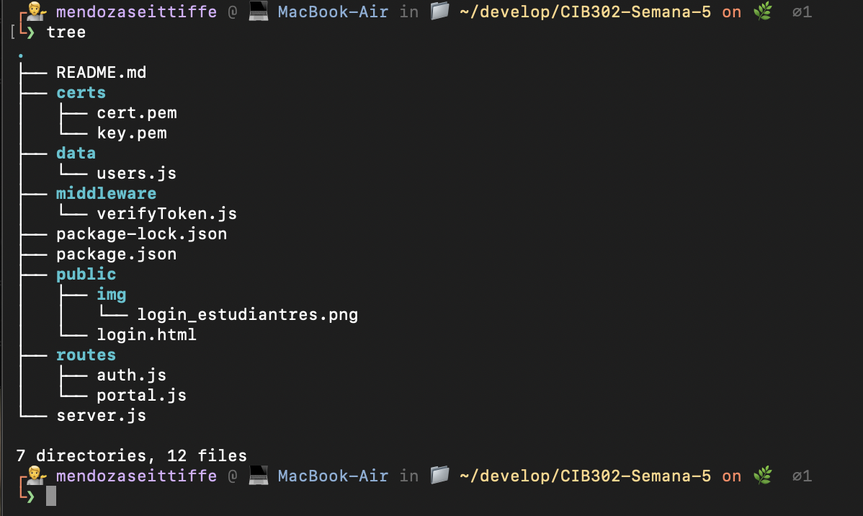

Paso 2 — Generar el certificado SSL auto-firmado con OpenSSL
Antes de ejecutar los comandos, creamos la carpeta certs/ dentro del proyecto:
mkdir certs
cd certs

2.1 Comando utilizado
Se generó la clave privada y el certificado en un solo paso con el siguiente comando de OpenSSL:
openssl req -x509 -newkey rsa:2048 -nodes -sha256 \
-keyout key.pem \
-out cert.pem \
-days 365 \
-subj "/C=CL/ST=Region Metropolitana/L=Santiago/O=Universidad del Sur/OU=TI/CN=localhost"

2.2 ¿Qué hace cada parte del comando?
Parámetro | Significado
req -x509 | Le dice a OpenSSL que queremos un certificado auto-firmado (nosotros somos la “autoridad”).
-newkey rsa:2048 | Genera una clave privada nueva tipo RSA de 2048 bits (estándar seguro).
-nodes | “No DES” — la clave se guarda sin contraseña, para que Node.js pueda leerla al arrancar sin preguntar nada.
-sha256 | Usa el algoritmo de hash SHA-256 para firmar el certificado (más seguro que SHA-1).
-keyout key.pem | Nombre del archivo donde se guarda la clave privada.
-out cert.pem | Nombre del archivo donde se guarda el certificado público.
-days 365 | El certificado será válido por 365 días.
-subj "..." | Datos del “dueño” del certificado: País, Región, Ciudad, Organización, Unidad y Common Name (CN=localhost porque probamos localmente).

Al terminar, dentro de certs/ nos quedan dos archivos:
• key.pem → clave privada (secreta, nunca se comparte).
• cert.pem → certificado público (el que el servidor envía al navegador).

2.3 Importante: no subir los certificados a GitHub
Aunque son auto-firmados, por buena práctica añadimos en el archivo .gitignore las siguientes líneas para que nunca se suban al repositorio:
certs/*.pem
certs/*.key
certs/*.crt
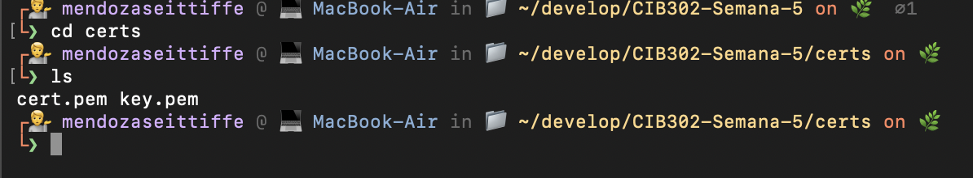
De esta forma, cada integrante genera sus propios certificados en su máquina.
Paso 3 — Configurar el servidor Express para HTTPS
Se implementó el archivo server.js. La clave aquí es que no basta con app.listen(): para HTTPS debemos usar el módulo nativo https de Node.js y el módulo fs para leer los certificados desde el disco.
Archivo server.js (comentado):
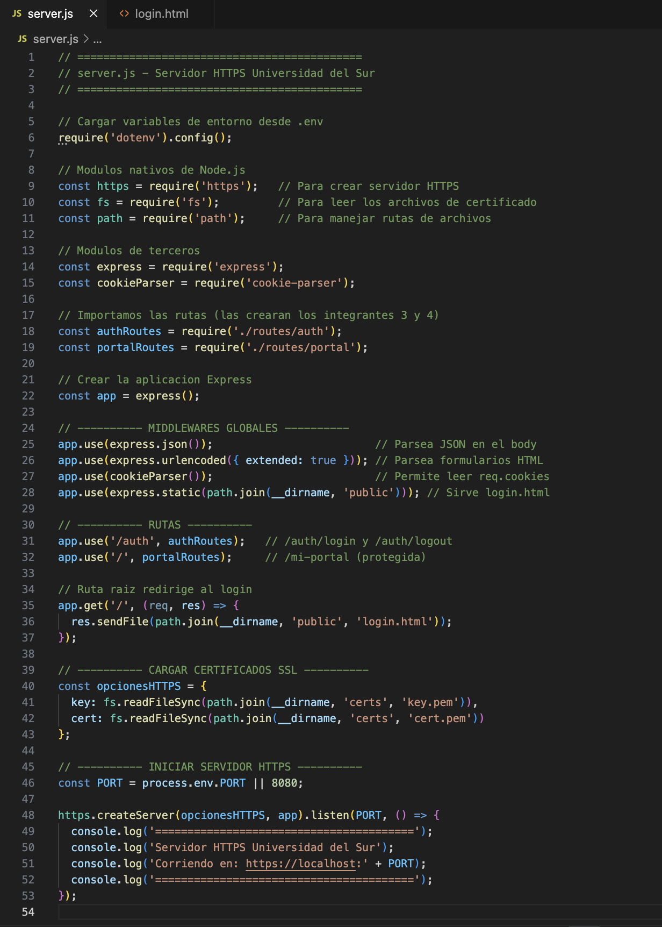
Configuración HTTPS
• Importamos el módulo nativo https de Node.js (no el http), que es el que sabe “hablar” el protocolo cifrado.
• Importamos fs (File System) para leer los archivos del certificado de forma síncrona con fs.readFileSync. Se hace síncrono a propósito: necesitamos tener los certificados cargados antes de crear el servidor.
• Creamos un objeto opcionesHTTPS con dos propiedades: key (clave privada) y cert (certificado público).
• Usamos https.createServer(opcionesHTTPS, app) pasándole la app de Express como manejador de las peticiones.
• Finalmente llamamos a .listen(PORT, ...) sobre el servidor HTTPS para que quede escuchando en el puerto configurado (8080 en nuestro caso, porque el 443 en Linux/Mac requiere permisos de administrador).
Con esto, todo el tráfico entre el navegador y nuestro servidor viaja cifrado con TLS.
Paso 4 — Ejecutar y probar el servidor
4.1 Variables de entorno
Antes de ejecutar creamos el archivo .env en la raíz (copiando .env.example):
PORT=8080
JWT_SECRET=K7mP2xR9qL4vT8nD5sW1zF6hJ3cB
JWT_EXPIRES_IN=1h

4.2 Comandos de ejecución
npm start
Al correr el servidor, la terminal muestra:
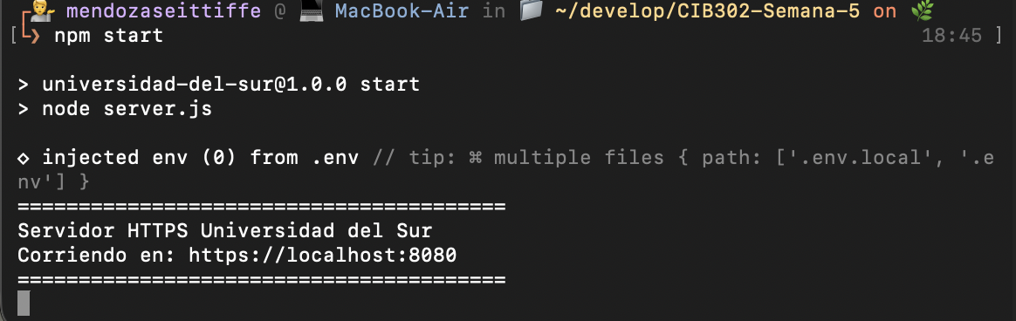
4.3 Prueba en el navegador
Abrimos el navegador en https://localhost:8080 y comprobamos:
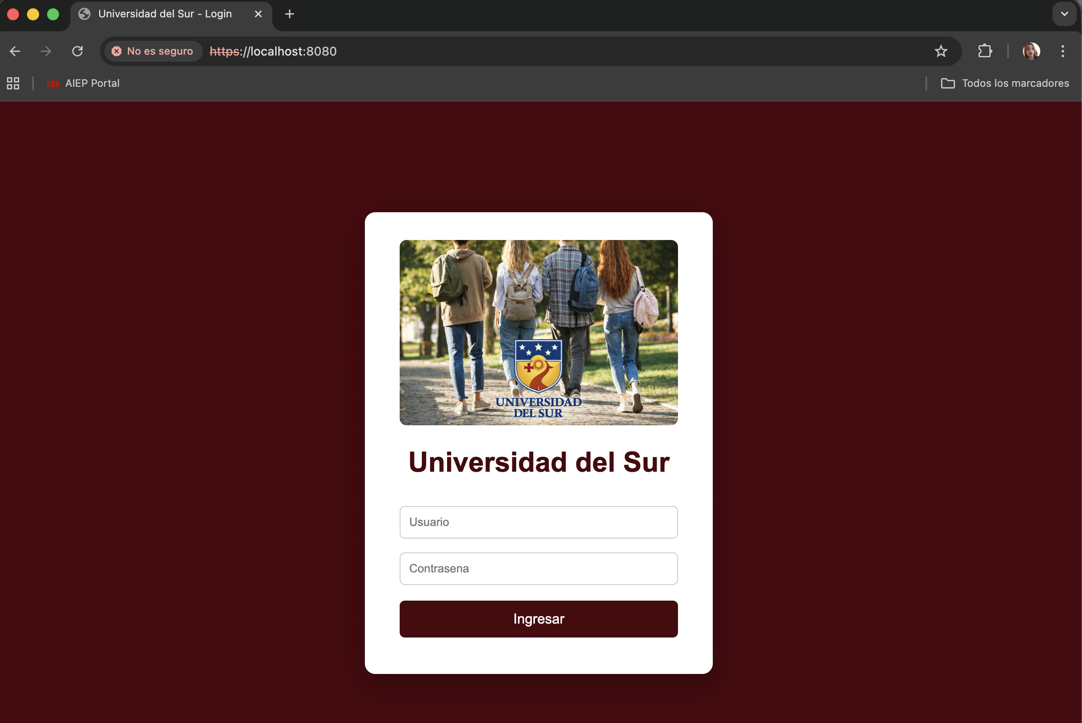
• Se carga la página de login de Universidad del Sur.
• Al ingresar credenciales válidas (ana.perez / Ana2026!) el servidor responde con un token JWT guardado como cookie segura y redirige a /mi-portal.
• Credenciales inválidas → devuelve error 401.
• Intentar entrar a /mi-portal sin token → devuelve 401 No autorizado (middleware verifyToken).
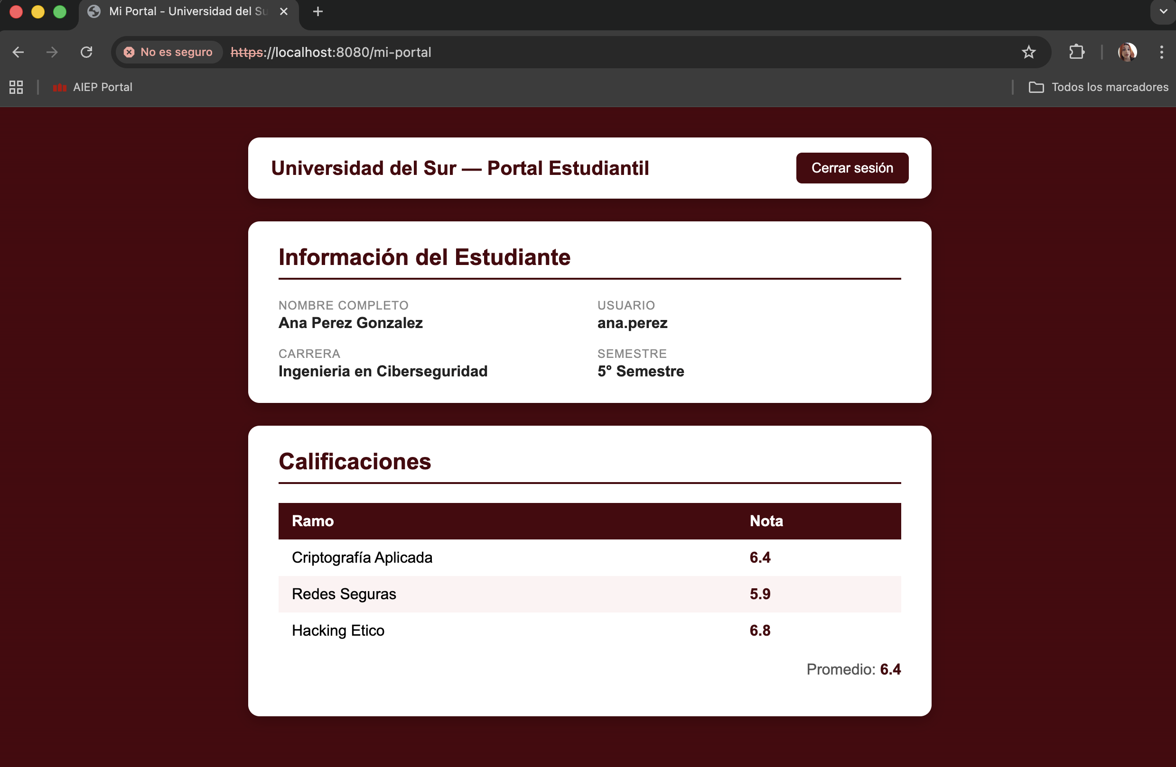

Paso 5 — Comportamiento del navegador frente al certificado auto-firmado
Al entrar por primera vez a https://localhost:8080, el navegador muestra una pantalla roja de advertencia que dice algo parecido a:
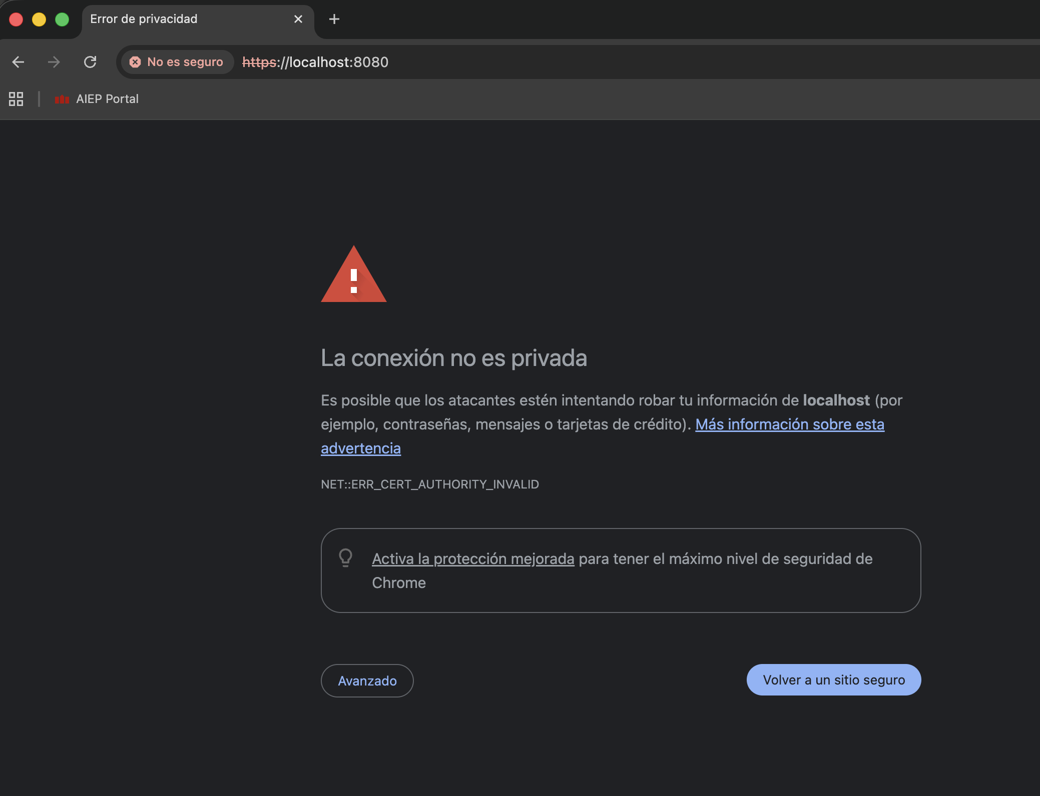

Esto ocurre porque el navegador no conoce al que firmó el certificado (nosotros mismos). Los navegadores solo confían en certificados firmados por Autoridades Certificadoras (CA) que vienen preinstaladas en el sistema operativo o en el propio navegador (Let's Encrypt, DigiCert, Sectigo, GlobalSign, etc.).
Para continuar con la prueba hacemos clic en “Opciones avanzadas” → “Continuar a localhost (no seguro)”. A partir de ahí, el sitio funciona normalmente y la comunicación sí está cifrada con TLS, pero el navegador mantiene la advertencia porque no puede verificar la identidad del servidor.

Diferencia clave
Certificado auto-firmado | Certificado emitido por una CA
Firmado por uno mismo. | Firmado por una CA confiable (ej. Let's Encrypt).
Cifra el tráfico igual. | Cifra el tráfico igual.
El navegador muestra advertencia. | El navegador lo acepta sin advertencias.
Útil para desarrollo y pruebas locales. | Obligatorio en producción.

Roles del equipo y trabajo colaborativo (GitHub)
Cada integrante trabajó en su propia rama (branch) y los cambios se integraron al main mediante Pull Requests.
Integrante | Rol | Rama de trabajo
Felipe Carrasco | Scaffold del proyecto | feature/implementacion-servidor-express-js
Yisbelth Mendoza Seittiffe | Servidor HTTPS + certificados + .gitignore | (commits en rama de scaffold)
Javiera Colombo | Autenticación JWT (login/logout) | feature/integrante-3-auth
Diego | Middleware verifyToken + ruta protegida | feature/middleware-y-ruta-protegida

Pull Requests integrados al main:
• PR #1 — Estructura base del servidor Express.
• PR #2 — Rutas de autenticación con JWT.
• PR #3 — Middleware y ruta protegida /mi-portal.

Ahora, ¿Por qué el navegador marca el sitio como inseguro a pesar de usar HTTPS y cómo se soluciona este problema en un entorno productivo real (por ejemplo, usando Let's Encrypt con Certbot o proveedores comerciales)?
El navegador marca el sitio como inseguro no porque el tráfico no esté cifrado —de hecho sí lo está, gracias a TLS— sino porque no puede verificar la identidad de quien firmó el certificado. En HTTPS, el cifrado y la autenticación son dos cosas distintas: el certificado auto-firmado cifra los datos pero no demuestra que el servidor sea realmente quien dice ser, ya que nosotros mismos actuamos como la “autoridad” y nuestra firma no está incluida en la lista de CAs de confianza del navegador (root store). Esto abre la puerta a ataques Man-in-the-Middle, y por eso el navegador nos corta el paso con la pantalla roja.
En un entorno productivo real, este problema se resuelve pidiendo un certificado a una Autoridad Certificadora (CA) reconocida. La opción más usada hoy es Let's Encrypt, una CA gratuita y automatizada: con la herramienta Certbot instalada en el servidor basta un comando (sudo certbot --nginx -d midominio.cl) para que Let's Encrypt verifique que somos dueños del dominio (mediante un desafío HTTP o DNS) y nos emita un certificado válido por 90 días, que Certbot renueva solo. Para empresas con requisitos más estrictos (banca, e-commerce, validación extendida) existen CAs comerciales como DigiCert, Sectigo, GlobalSign o GoDaddy, que además ofrecen certificados OV (Organization Validated) o EV (Extended Validation), seguros de garantía y soporte. En ambos casos el navegador confía automáticamente en el sitio porque la CA emisora sí está en su lista de raíces confiables, por lo que ya no aparece ninguna advertencia y el candado se muestra normalmente. Como futuros profesionales de Backend en ciberseguridad, entender esta diferencia es fundamental: auto-firmado = desarrollo; CA reconocida = producción.

Conclusión
En esta oportunidad comprendimos cómo funciona el protocolo HTTPS sobre TLS y por qué es esencial para proteger la información que viaja por la red. Además, del uso de OpenSSL para generar nuestra propia clave privada y certificado auto-firmado.
Configuramos un servidor Express sobre HTTPS usando los módulos nativos https y fs de Node.js. y pudimos Identificar la diferencia entre cifrado (que un certificado auto-firmado sí provee) y autenticación / confianza (que solo una CA reconocida puede entregar).
Gracias a este laboratorio reforzamos buenas prácticas de seguridad: no subir claves/certificados al repositorio, usar variables de entorno (.env) y cookies httpOnly para los JWT. Adicionalmente, practicamos trabajo colaborativo real con ramas, pull requests y commits descriptivos en GitHub.

